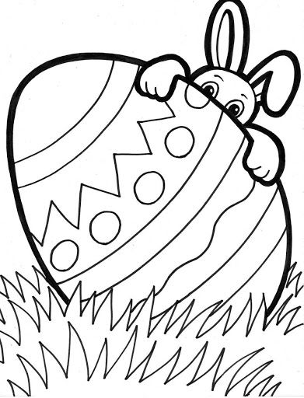
Veselé
Velikonoce!
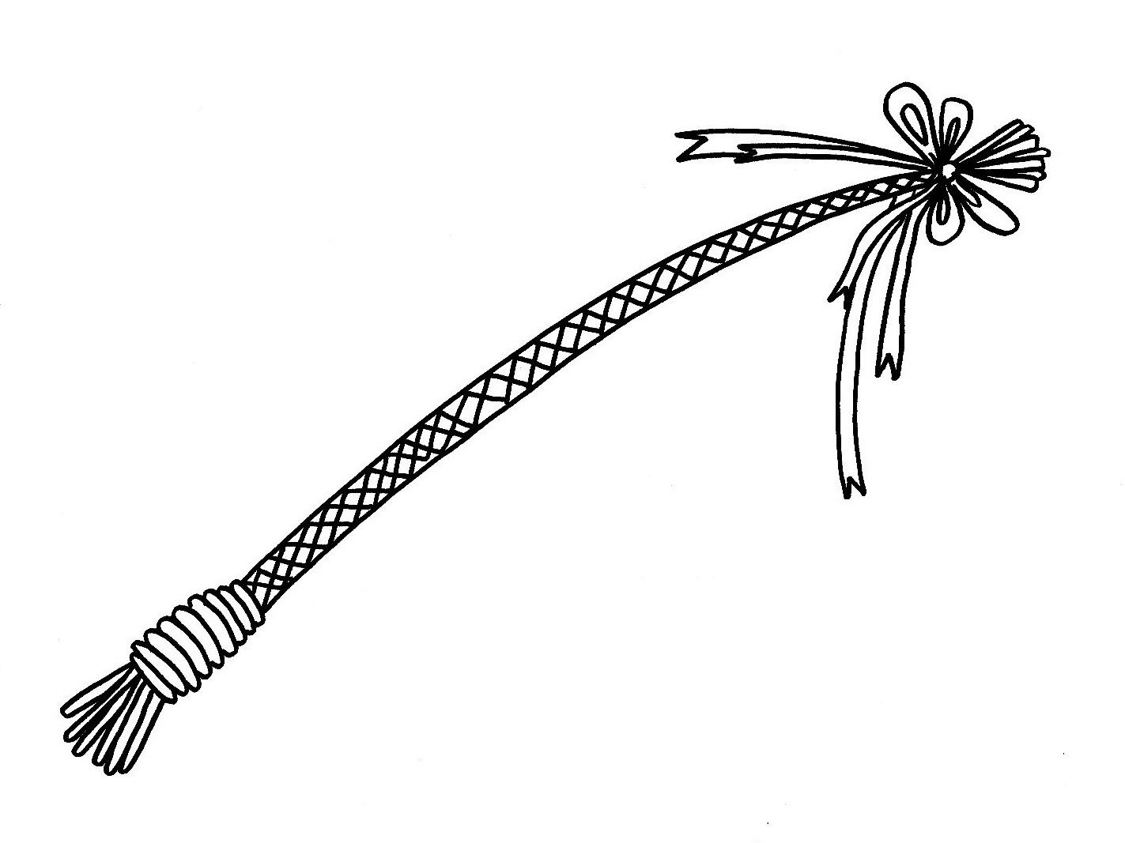

Učivo pro II. třídu (6. 4. – 8. 4.)

ČJ - uč. str. 84/3 písemně
- PS: dokončit str. 50, 51
- čítanka str. 100 – 103
- pracovní listy (pošlu e-mailem)

M - procvičování násobilky
- pracovní listy (pošlu e-mailem)

PRV - uč. str. 45
- PS. str. 52

AJ - uč. str. 26
- PS str. 33
- dobrovolný úkol navíc: uč. str. 24, PS str. 34
- https://www.skolasnadhledem.cz/game/2476
- https://www.learningchocolate.com/content/easter

